Pressemitteilung

RADIO REGENBOGEN Award ausverkauft –
Nico Santos und ISAAK als weitere Preisträger bekanntgegeben
- Zudem steht jetzt fest: Schauspiel-Ikone Iris Berben übergibt Preis an Michael „Bully“ Herbig
- Weitere Preisträger u. a. Barbara Schöneberger, Wolfgang Niedecken, CYRIL, Milow, Fast Boy, Sophie and the Giants und Florian Schroeder
- Laudatoren u. a. Günther Jauch, Jochen Breyer, Eva Padberg, Stephanie Stumph, Enissa Amani, Malaika Mihambo, Joyce Ilg und Hannes Ringlstetter
- 1.200 Gäste feiern 25. RADIO REGENBOGEN Award am 4. April 2025 im Europa-Park

Einladung für Medienschaffende:
Möchten Sie am 4. April 2025 vor Ort aus dem Europa-Park in Rust über die Verleihung des 25. Radio Regenbogen Award berichten? Stellen Sie Ihren Akkreditierungsantrag bis 14.03.2025 unter tmdl.de/rra25-akkreditierung.
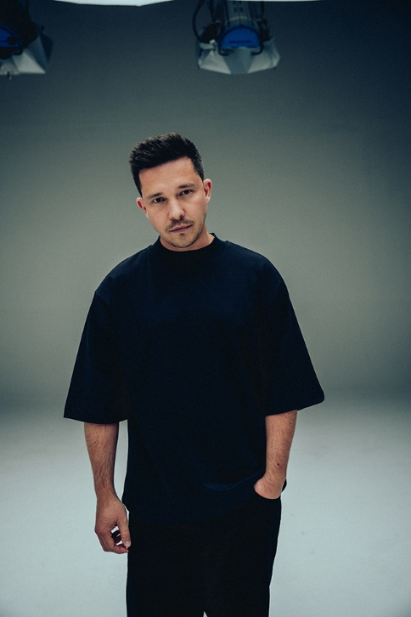
RADIO REGENBOGEN hat pünktlich mit der „Ausverkauft“-Meldung weitere Preisträger und Laudatorinnen bekanntgegeben: Nico Santos wird mit dem RADIO REGENBOGEN Award als „Künstler National 2024“ ausgezeichnet, in der Kategorie „Pop National 2024“ geht der Preis an unseren erfolgreichen Teilnehmer des letztjährigen Eurovision Song Contest ISAAK. Laudatorinnen sind Schauspielerin Joyce Ilg und Super-Model Eva Padberg. Zudem steht jetzt auch die Laudatorin für den „Medienmann 2024“ Michael „Bully“ Herbig fest: Iris Berben, Ikone der deutschen Schauspielkunst, wird ihm die Auszeichung überreichen. Weitere Preisträger des 25. RADIO REGENBOGEN Award sind unter anderem Barbara Schöneberger, Wolfgang Niedecken, CYRIL, Milow, Fast Boy, Sophie and the Giants und Florian Schroeder, Laudatoren sind unter anderem Günther Jauch, Jochen Breyer, Stephanie Stumph, Enissa Amani, Malaika Mihambo und Hannes Ringlstetter. Mirja Boes moderiert vor 1.200 Gästen. Der 25. RADIO REGENBOGEN Award ist ausverkauft.
Sein charismatisches Lächeln, seine unverwechselbare Stimme und die beeindruckende Hit-Bilanz machen Nico Santos zu Deutschlands sympathischstem Superstar. Auf seiner Arena-Tour „Ride Live 2024“ zeigte er, warum er einer der erfolgreichsten und beliebtesten Künstler des Landes ist. Nico Santos schafft es, persönliche Geschichten in Songs zu verwandeln, die Millionen von Menschen berühren.
„Ride“, das aktuelle Album von Nico Santos, ist ein faszinierendes musikalisches Tagebuch, eine Reise durch die Höhen und Tiefen seines Lebens – mit großen Momenten wie seiner Hochzeit oder der Zusammenarbeit mit internationalen Stars wie Álvaro Soler. Hits wie „Number 1“ oder „Where You Are“ lassen sein unerschöpfliches Talent für emotionale Balladen und mitreißende Ohrwürmer durchblicken. Kein Wunder, dass er mit „Human Being“ (2024) die Airplay-Charts erobert.
Der Song handelt von den Herausforderungen des Lebens und ruft dazu auf, sich auf das Gute und die Menschlichkeit zu besinnen. Mit diesem Track schließt er nahtlos an frühere Erfolge wie „Rooftop“ oder „Play With Fire“ an und zeigt, dass er als Künstler immer wieder neue Facetten von sich preisgibt.
Seine Fans feiern ihn nicht nur für seine Musik, sondern auch für seine Authentizität. Trotz seines enormen Erfolges – über eine Milliarde Streams und zahllose Gold- und Platinauszeichnungen – bleibt Nico Santos bodenständig und nahbar. Er ist der Kumpel von nebenan, der eben auch ein Superstar ist. Genau diese Mischung macht seine Live-Auftritte zu etwas ganz Besonderem. Wenn Tausende Fans bei „Safe“ oder „Would I Lie to You“ mitsingen, erzeugt das Gänsehautmomente, die noch lange nachhallen. Fans können sich schon jetzt auf 2026 freuen, wenn seine nächste Arena-Tour beginnt, die jene von 2024 noch in den Schatten stellen soll.
Mit seiner neuen Single „Ray of Light“ zeigt Nico Santos einmal mehr seine unvergleichliche Fähigkeit, emotionale Geschichten in kraftvolle Melodien zu verwandeln und seinen Fans Hoffnung und Stärke zu schenken.

Die Laudatio auf Nico Santos hält Joyce Ilg, ein wahres Multitalent! Als Schauspielerin, Moderatorin, Komikerin, Synchronsprecherin und Webvideoproduzentin begeistert sie ihr Publikum auf vielfältige Weise. Ihr YouTube-Kanal „Joyce“ zählt über 1,1 Millionen Abonnenten. Auch im Fernsehen ist sie präsent: Sie überzeugte in TV-Produktionen wie „Unser Charly“ und „Dani Lowinski“. Auch als Comedian bewies sie ihr schauspielerisches Talent, etwa in der Comedy-Serie „Blockbustaz“. 2024 übernahm sie eine Hauptrolle in der ZDF-Erfolgsserie „Das Traumschiff“.
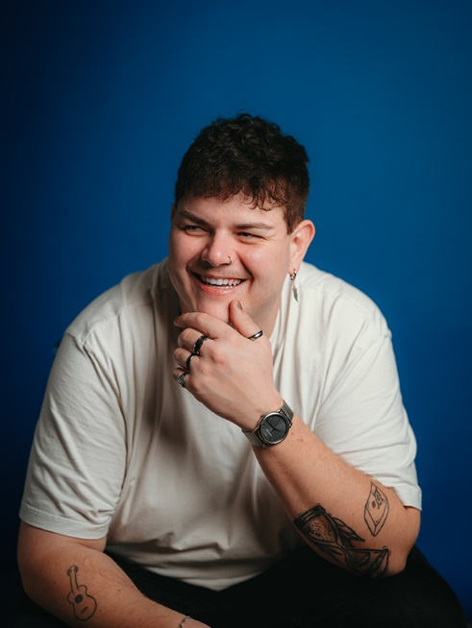
Seine Stimme bewegt die Herzen: Kaum ein anderer Künstler hat es in den letzten Jahren geschafft, sich so schnell in die Herzen der Musikfans zu singen wie ISAAK. Mit seiner emotionalen Tiefe und einer Stimme, die unter die Haut geht, eroberte der zweifache Familienvater aus Nordrhein-Westfalen 2024 die Bühne des Eurovision Song Contests (ESC) in Malmö und machte Deutschland stolz: Sein Song „Always on the Run“ katapultierte ihn auf Platz 12 – das beste deutsche Ergebnis seit 2018. Doch der Erfolg in Schweden war für ISAAK nur der Anfang.
Die Bühne ist sein Zuhause, und seine Fans sind seine Familie. „Ich singe für die, die fühlen, was ich fühle,“ sagt der charismatische Künstler, dessen musikalische Reise als Straßenmusiker begann. Es war diese Authentizität, gepaart mit einem unbändigen Talent, die ihm nicht nur den Sieg beim deutschen ESC-Vorentscheid, sondern auch Millionen von Fans weltweit einbrachte. „Always on the Run“ landete hoch in den deutschen Charts und sicherte sich Top-Positionen in Österreich, Litauen und Schweden.
ISAAK ist nicht nur ein Künstler, er ist eine Stimme für die, die sich gehört fühlen wollen. Seine Texte erzählen Geschichten, die das Leben schreibt, und seine Musik ist ein Soundtrack für all jene, die sich nach Stärke und Halt sehnen.

Eva Padberg überreicht den RADIO REGENBOGEN Award an ISAAK. Sie wurde durch internationale Kampagnen für Ralph Lauren und Calvin Klein sowie ihr legendäres Engagement für Palmers weltbekannt, das 2001 mit riesigen Plakaten den Verkehr in Manhattan zum Erliegen brachte. Auf dem Laufsteg war sie in Metropolen wie Tokio, Paris und New York präsent und gilt bis heute als eine der erfolgreichsten deutschen Models. Auch außerhalb der Modebranche ist Eva Padberg erfolgreich: 2023 überraschte sie als „Feuerlöscher“ in der ProSieben-Show „The Masked Singer“. 2024 wagte sie sich aufs Tanzparkett der RTL-Show „Let's Dance“.
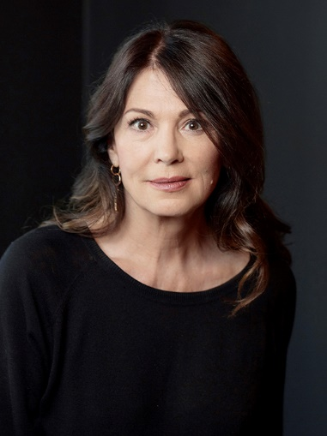
Jetzt steht auch fest, wer die Laudatio auf „Medienmann 2024“ Michael „Bully“ Herbig hält: Iris Berben ist eine der erfolgreichsten Schauspielerinnen Deutschlands – und das seit über 50 Jahren. Ihr Name steht für Qualität, Vielseitigkeit und gesellschaftliches Engagement. Ob in Kultserien wie „Sketchup“ oder „Das Erbe der Guldenburgs“, als „Rosa Roth“ in der gleichnamigen Krimireihe oder in preisgekrönten Produktionen wie „Buddenbrooks“ und „Krupp – Eine deutsche Familie“: Berben überzeugt in jeder Rolle, von der Komödie bis zum Drama.
Auch in jüngeren Produktionen bleibt sie relevant. In „Traumfrauen“ (2015), „Jugend ohne Gott“ (2017) oder der gefeierten Serie „Die Protokollantin“ (2018) beweist sie ihre beeindruckende Wandelbarkeit. 2023 eroberte sie mit dem Roadmovie „791 km“ erneut die Leinwand. Ihre herausragenden Leistungen wurden mit unzähligen Preisen gewürdigt, darunter der Grimme-Preis, der Bayerische Fernsehpreis für ihr Lebenswerk und eine Emmy-Nominierung.
Iris Berben bleibt eine der einflussreichsten Persönlichkeiten der deutschen Filmwelt – eine Schauspielerin, die nicht nur mit Talent, sondern auch mit Haltung beeindruckt. Parallel zu ihrer schauspielerischen Laufbahn setzt sich Berben seit Jahrzehnten gegen Antisemitismus und für Toleranz ein. Dieses Engagement brachte ihr unter anderem das Bundesverdienstkreuz und den Leo-Baeck-Preis ein.
Der 25. RADIO REGENBOGEN Award ist ausverkauft. Mit AIDA Cruises als neuem Partner setzt der RADIO REGENBOGEN Award 2025 im Europa-Park ein weiteres Highlight. Stars, Entertainment und das Gefühl von Freiheit und Abenteuer – eine perfekte Mischung für unvergessliche Momente!
Der 25. RADIO REGENBOGEN Award wird am 4. April 2025 in der Europa-Park Arena verliehen. Preisträger sind unter anderem Barbara Schöneberger, Michael „Bully“ Herbig, Nico Santos, Wolfgang Niedecken, CYRIL, Milow, Fast Boy, Sophie and the Giants, ISAAK und Florian Schroeder. Laudatoren sind unter anderem Günther Jauch, Iris Berben, Eva Padberg, Jochen Breyer, Stephanie Stumph, Enissa Amani, Malaika Mihambo, Joyce Ilg und Hannes Ringlstetter. Mirja Boes moderiert. Die Veranstaltung ist ausverkauft.
[25153017]
Bildunterschriften:
1) Nico Santos wird als „Künstler National 2024“ mit dem RADIO REGENBOGEN Award ausgezeichnet. | Foto: Huy Tran
2) Laudatorin für den „Künstler National 2024“: Schauspielerin Joyce Ilg. | Foto: Joyce Ilg
3) RADIO REGENBOGEN Award Preisträger in der Kategorie „Pop National 2024“: ISAAK. | Foto: Valentin Ammon
4) Laudatorin für den Preisträger „Pop National 2024“: Super-Model Eva Padberg | Foto: Patrice Brylla
5) Laudatorin für den „Medienmann 2024“: Schauspiel-Ikone Iris Berben. | Foto: Laurence Chaperon

Ihren Akkreditierungsantrag stellen Sie bitte bis 14.03.2025 unter tmdl.de/rra25-akkreditierung

Fotos der Preisträger und Laudatoren zum Download: tmdl.de/rra2025-fotos.zip

Kontakt für Rückfragen:
tower media GmbH, Nina Schmied, Tel.: 06202 2797-170, E-Mail: rr-presse22@tower-media.de

RADIO REGENBOGEN ist das reichweitenstärkste private Hörfunkprogramm in Baden-Württemberg. Das Programmangebot ist inhaltlich auf Baden, Württemberg und die benachbarte Pfalz ausgerichtet. Gute Unterhaltung, ein abwechslungsreicher Musikmix und die anerkannte Informationskompetenz mit aktuellen Nachrichten und Berichten zeichnet das Hörfunkangebot aus. RADIO REGENBOGEN erreicht 1,360 Millionen Hörer pro Tag (ma 2024 Audio II) und generiert 2,665 Millionen Online Audio Sessions pro Monat (ma 2024 IP Audio III). Produziert und verantwortet wird das Programm von der Audiotainment Südwest.

Veröffentlichung honorarfrei. – Bitte senden Sie ein Beleg-Exemplar an tower media GmbH, Ketscher Landstraße 2, 68723 Schwetzingen, ma21@tower-media.de.

